GUÍA DE APRENDIZAJE N° 3
“POTENCIAS”

Nombre del estudiante : ______________________________________________________________
Fecha : 10/04/2020____________ Curso : 1° Nivel ____________________

CONCEPTO
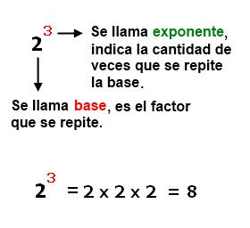

EJERCICIOS: CALCULAR EL VALOR DE LAS SIGUIENTES POTENCIAS:
NOTA: DEBE IR INDICADO EL PROCESO, NO SOLO EL RESULTADO

- $3^{3}=$
- $2^{5}=$
- $4^{4}=$
- $5^{5}=$
- $6^{4}=$
- $7^{3}=$
- $8^{4}=$
- $9^{3}=$
- ${10}^{1}=$
- ${10}^{2}=$
- ${10}^{3}=$
- ${10}^{4}=$
- ${10}^{5}=$
- ${10}^{6}=$
- ${\left(\frac{1}{2}\right)}^{3}=$
- ${\left(\frac{2}{3}\right)}^{4}=$
- ${\left(\frac{5}{4}\right)}^{5}=$

